Pikošky
spolu s nami to vieš ako prvý!
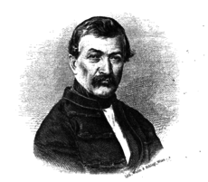  Sexy Samo!! (pikantné)  Život Sama Chalúpku  autori: zase my...  Samo bol veľmi pohľadný muž. Veríme že by na dnešných zoznamkách a Instagramoch uspel.  Narodil sa v rodine Evanjelického farára, vzdelanie mal u otca. Čiže žiadny nefunkčný internet a 40 minútové hodiny. Neskôr však navštevoval aj gymnázium na Gemeri a postupom času aj v Rožňave a Bratislave.  Odkiaľ na to mali peniaze sa doteraz nevie ☹  Jeho básne ovplyvnili Slovákov a vytvoril si tak akúsi moc. Napísal mnoho slávnych diel. Napríklad Turčín Poničan alebo nám už známe Mor ho!  V skratke. Bol úspešný a vzdelaný Slovák, ktorý mal, tak ako jeho vlastenci, silné vlastenecké cítenie. Je nám ľúto, že nás nemôže vzdelávať aj dnes namiesto stupídneho TikToku. | 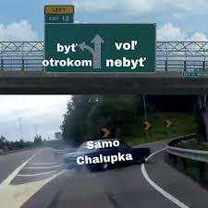  Náhodné meme z internetu  Mor nás!
 | autori: Gabriel šír a tomáško MIhalač  Báseň vznikla v roku 1864 a v dnešnej dobe k tomu nemáme moc ďaleko. My však dúfame, že o tom budeme naďalej len čítať. Vraví sa, že motívom k napísaniu básne boli Šafárikové dve knihy (Slovanské starožitosti a Dejiny slovenskej reči a literatúry).  Cára v básni predstavuje rímský cisár Konštantín II., ktorý do Panónie vtrhol v roku 358 po Kristovi.  V roku 1912 bolo dokonca „Mor Ho!“ napísané hrdým a samozrejme tučným písmom na vojenskej technike.  Báseň bola podnetom vlasteneckého cítenia a hrdosti na svoj kraj.  (použili sme stroj časua pozreli sa ako to vyzeralo. Foťák sa vybil, tak sme to museli kresliť...) | Báseň vyjadruje svojím vlastným štýlom silu demokracie a hlbokého vlasteneckého cítenia.  Nejak tak ako totí raperi a Separi či jak sa totim hutori.  Jedná sa o dva svety. A to: túžba po mieri a druhý svet predstavuje túžba po rovnoprávnosti a slobode.  Slováci sa nakoniec pomaly vznášali od pýchy, kým Rimania zostali len ako zahanbení otrokári.  Na zvýraznenie ducha básne, náš, už známy Samo zvolil ako umelecký štýl starú slovesnosť (ľudový jazyk) a sylabický rytmus. Bavíme sa samozrejme o rytme básne a nie o novej verzii Rytmusa.  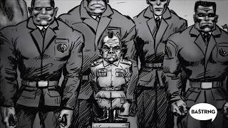  Každopádne, ja idem s pozdravom k cárovi a vy sa majte. Pozdravujte pani učiteľku a nezabúdajte: Peace!

